- Explica qué es el JDK y por qué es necesario instalarlo en nuestro sistema para poder desarrollar programas en Java.
El JDK es un conjunto de herramientas esenciales para desarrollar programas en Java. Incluye un compilador para convertir código fuente Java a bytecode, una Máquina Virtual de Java para ejecutar programas, bibliotecas de clases estándar, herramientas de depuración y otras utilidades. Instalar el JDK es necesario para poder escribir, compilar y ejecutar programas en Java, así como aprovechar las últimas características y actualizaciones de seguridad.
- Comprueba cuál es la versión del JDK tienes instalada en tu sistema operativo que toman como referencia por defecto las herramientas de desarrollo en Java. Describe brevemente cómo lo has consultado y documéntalo con una captura de pantalla.
Entras en el CMD y pones el comando javac - version
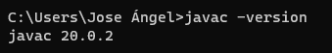

- Busca cuál es la versión de tu herramienta de desarrollo habitual para Java y añade una captura de pantalla. Indica cuál es la última versión de Java con la que es compatible. Añade enlace(s) de la(s) página(s) web donde has encontrado la información.
Suelo usar Visual Studio Code

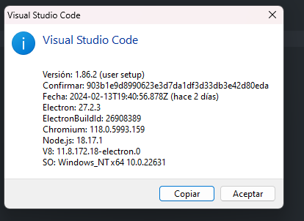
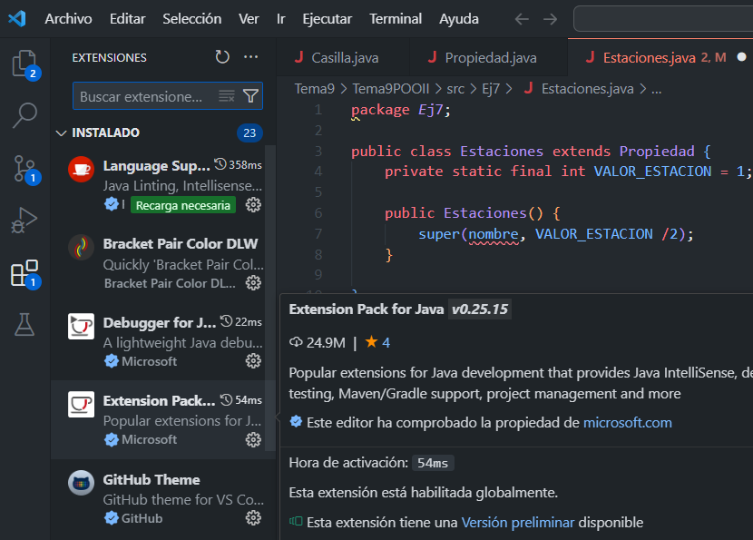
- Entra en https://jdk.java.net/java-se-ri/17 y descarga e instala Java SE 17. A continuación, vuelve a comprobar qué versión toman como referencia la herramienta de desarrollo con la que sueles trabajar con Java. Documéntalo con capturas de pantalla.z

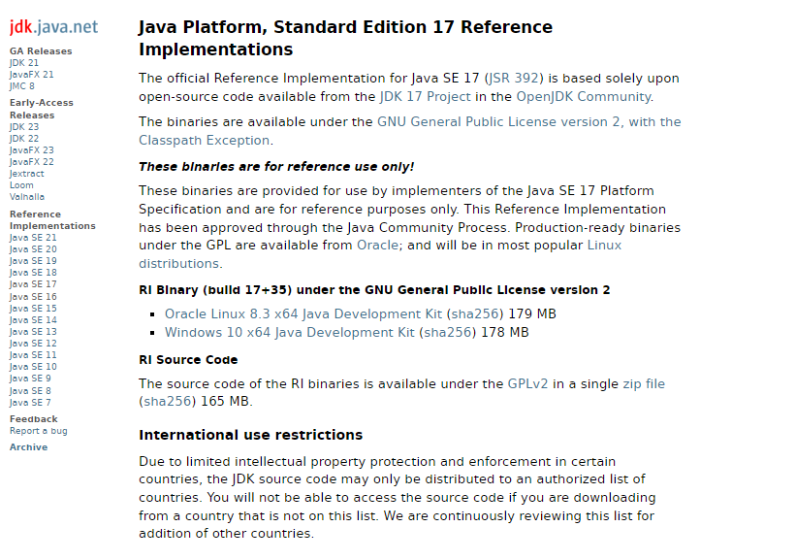

- Si es necesario, lleva a cabo las operaciones oportunas para que la versión de JDK que tomen como referencia las herramientas de desarrollo que utilizas habitualmente sea la Java SE 17. Documenta el proceso con capturas de pantalla.

